О проведенных мероприятиях в осенний период 2020 г.
В сентябре приняли участие в областном конкурсе «Не стареют душой ветераны», в номинации «Чтецы», наши участницы - Тамара Даниловна Жамьянова стала лауреатом второй степени и Нурия Галимхановна Маликова получила Диплом за участие. Здесь они читали стихи на родном языке – бурятском и татарском.
1 октября подготовили и записали видео – поздравление для людей пожилого возраста - концертную программу «Букет осенних поздравлений», выложили в VIBER, ролик посмотрели порядка пятисот человек.

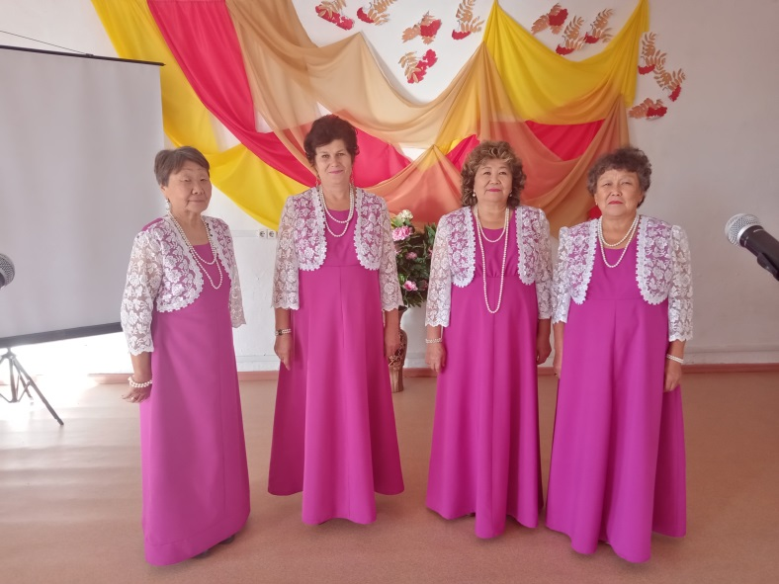

10 октября татарский народный фольклорный коллектив «Дуслык» принял участие в областном онлайн - конкурсе татарской культуры «Сюмбель 2020», где представили на суд жюри национальную кухню, ансамбль исполнил песню «Ой йелдызым», а также Наталья Замоголова приняла участие в мероприятии в номинации «инструментал» на национально инструменте лимбэ исполнила композицию «Субуйлап». По итогам конкурса стали лауреатами первой степени в номинации «Национальная кухня», лауреатом первой степени в номинации «Инструментал», лауреаты второй степени в номинации «Вокал» - коллектив, руководитель Николаева Мадина Гайрабековна.

В течение месяца готовились к онлайн - конкурсу и приняли участие в областном конкурсе «Гэсэриада 2020» в номинации «Арадай дуун», где солисты бурятского народного фольклорного коллектива «Ургы» Савелий Богданов в своей возрастной категории стал дипломантом третьей степени, а Елена Никифорова получила Диплом за участие (руководитель Замоголова Н.Н.).

13 ноября бурятский народный фольклорный коллектив «Ургы» принял участие в областном онлайн - конкурсе обрядовой культуры «Один день бурята», была отправлена видео - запись обряда «Хара уhанай хушен» (Сила черной воды), по итогам конкурса коллектив «Ургы» стал лауреатом второй степени (руководитель Замоголова Н.Н.).

20 ноября приняли участие во всероссийском молодёжном этнокультурном онлайн - конкурсе «Диалог культур», на конкурс были отправлены видео – записи, для участия в разных номинациях. В номинации «вокал» выступил Савелий Богданов с песней «Гэсэрэй магтал» (руководитель Замоголова Н.Н.), в следующей номинации «Хореография» Фарида Жамьянова и Константин Гергенов представили татарский национальный танец «Пар конат» (Два крыла) и национальное блюдо «Чак-чак» (руководитель Николаева М. Г.), но, увы, мы не попали во второй тур.

29 ноября выложили в мессенджеры записанный ранее онлайн – концерт поздравление с Днём матери «Мы будем вечно прославлять ту женщину, чьё имя МАТЬ!».
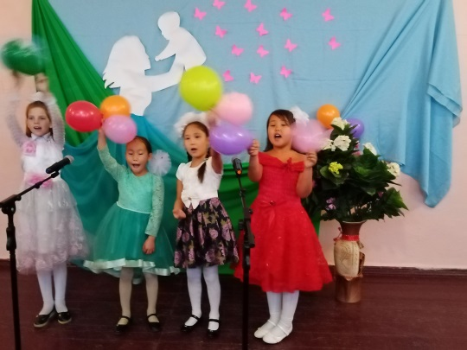
Работники культуры ведут работу с детьми из семей находящихся в СОП, привлекаем их для участия в мероприятиях, два - три раза в неделю посещают библиотеку, где с ними проводятся беседы, играют в настольные игры.
Сельские клубы на местах также работают с населением и готовят онлайн мероприятия, объявляются конкурсы фото, рисунков, и чтецов и т.д.
Не смотря на сложившуюся ситуацию с пандемией COVID–19, мы продолжаем работать и надеемся на лучшее.

